Рівненський обласний інститут післядипломної педагогічної освіти

Завдання
ІІ етапу Всеукраїнської учнівської олімпіади з історії

2024/2025 н.р.
9 клас

Завдання І (20 балів). Дайте визначення історичних термінів: «Велике розселення слов’ян», «гайдамаки», «українське національне відродження», «консерватизм», «масонство». Запишіть речення з використанням цих термінів (окремий термін – окреме речення).

Завдання ІІ (8 балів). Розташуйте запропоновані змістові одиниці у правильній логічно-хронологічній послідовності.
1) а) Ярослав Володимирович; б) Святослав Ігорович; в) Данило Романович;
г) Володимир Мономах.
2) а) Данило Апостол; б) Іван Виговський; в) Дмитро Вишневецький; г) Іван Мазепа.
3) а) християнство; б) іслам; в) юдаїзм; г) буддизм.
4) а) Берестейська унія; б) Люблінська унія; в) Січ на о. Мала Хортиця; г) Кревська унія.

Завдання ІІІ (10 балів). Заповніть таблицю, вписавши порядкові номери подій із запропонованого переліку у відповідні клітинки таблиці.
Хронологічний проміжок | Терени сучасної України | Світ за межами сучасної України
Перша половина ХVI ст.
Друга половина ХVI ст.
Перша половина ХVIІ ст.
Друга половина ХVIІ ст.
Перша половина ХVIІІ ст.
Друга половина ХVIІІ ст.
Перелік: 1. Шведський потоп. 2. Селянська війна під проводом Томаса Мюнцера. 3. Битва під П’яткою. 4. Полтавська битва. 5. Білоцерківський договір. 6. Розгром «Непереможної армади». 7. Коліївщина. 8. Віденський конгрес. 9. Заснування Харківського університету. 10. Реформи Петра Могили. 11. «Варфоломіївська ніч». 12. «Андрусівське перемир’я». 13. Ліквідація Запорозької Січі. 14. «Холерні бунти». 15. Континентальна блокада. 16. Вестфальський мир. 17. Поява прядильної машини «Дженні». 18. Заснування Ордену єзуїтів. 19. Іван Федоров надрукував Біблію. 20. Заснування Острозької слов’яно-греко-латинської школи.
Завдання IV (12 балів). Заповніть таблицю: визначте причини та наслідки подій.
Причини | Подія | Наслідки
 | Перша парламентська реформа у Великій Британії
 | Хотинська війна
 | Польське (листопадове) повстання
Завдання V (12 балів). Укажіть історичних діячів, зображених на фото, століття їхньої діяльності, країну та який вони зробили внесок у світову історію.

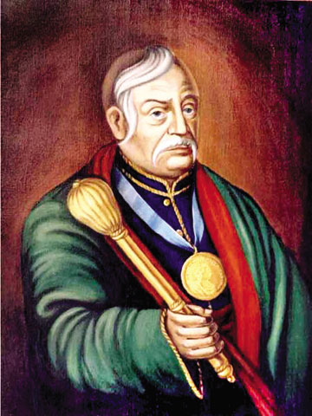 | 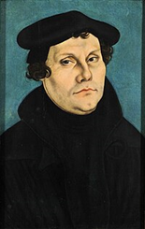
А | Б

Завдання VI (11 балів). Прочитайте уривок із історичного джерела та дайте відповіді на питання.
« І встане Україна зі своєї могили, і знову озоветься до всіх братів своїх слов’ян, і почують крик її, і встане Слов’янщина, і не позостанеться ні царя, ні царевича, ні князя, ні графа, ні герцога, ні сіятельства, ні превосходительства, ні пана, ні боярина, ні кріпака, ні холопа — ні в Московщині, ні в Польщі, ні в Україні, ні в Чехії, ні в сербів, ні в болгар. Україна буде незалежною республікою в союзі слов’янськім. Тоді скажуть усі язики, показуючи рукою на те місто, де на карті буде намальована Україна: «От камень, его же не брегоша зиждущий, той бисть во главу»».

- Назвіть документ та рік його створення.
- Вкажіть автора документа. Якими були його погляди на майбутнє України?
- Членом якої організації був автор документа? Назвіть його союзників-однодумців.
- Яке значення мала діяльність організації, до якої входив автор документа?

Завдання VII (12 балів).
Порівняйте процес промислової революції в країнах Європи та на українських землях. Поміркуйте, чому в одних державах він проходив прискореними темпами, а в інших – гальмувався. Свою думку обґрунтуйте.

Усього: 85 балів.
Тривалість виконання – 2,5 години.

